**Техническое задание.**

Требования к основным элементам макета веб-страницы.

* веб страница должна содержать кнопки выбора разделов “Section i”; при нажатии на кнопку выбора i – ого раздела, мы переходим на страницу решения задачи;
* веб страница должна содержать кнопки описания разделов, каждая из которых располагается под соответствующим разделом; при нажатии на кнопку “Overview section i”, расположенную под кнопкой выбора раздела “Section i”, всплывает окно-справка, содержащая подробное текстовое описание класса задач, которые рассматриваются в данном разделе;
* веб страница содержит новостную ленту, которая содержит текстовое описание основных изменений, внесенных в структуру разделов (список добавленных задач, список добавленных разделов и т.д.);

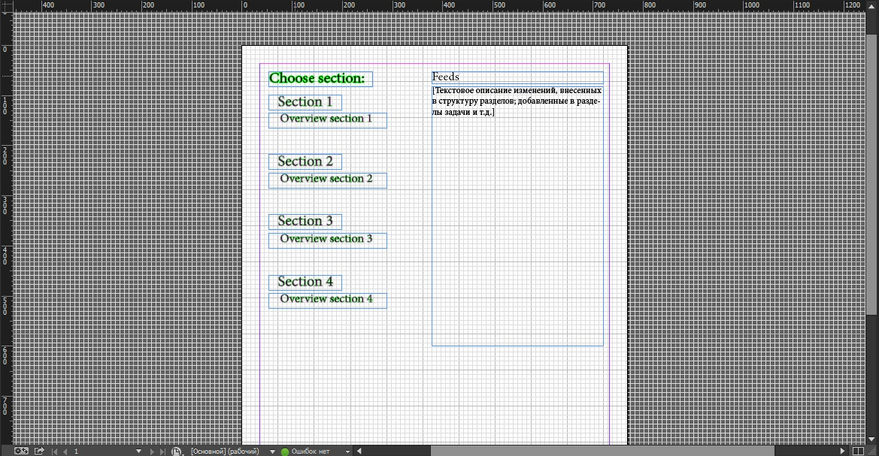

Рис. 1. Схематической макет веб страницы “Выбор раздела”.

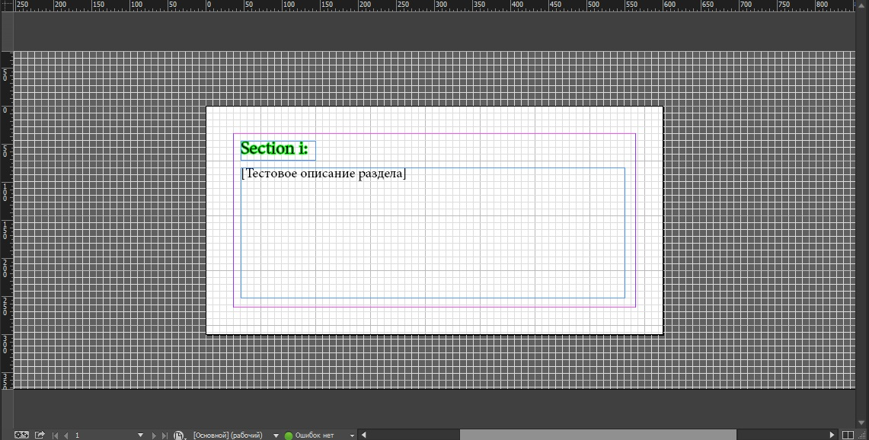

Рис. 2. Схематический макет веб страницы “Выбор раздела”. Окно-справка, содержащее описание раздела и всплывающее при нажатии на кнопку “Overview section i” на странице выбора раздела.